**Консультация для учащихся «Что нужно знать о ВИЧ?» (8-11 кл.)**

**1. ВИЧ-инфекция, СПИД – что это?**



**ВИЧ-инфекция** – хроническое инфекционное заболевание, вызываемое вирусом иммунодефицита человека (ВИЧ), который повреждает клетки иммунной системы организма.

**СПИД** (синдром приобретенного иммунодефицита) – последняя стадия ВИЧ-инфекции, которая развивается в среднем через 10-12 лет после заражения и сопровождается разрушением иммунной системы и возникновением оппортунистических заболеваний.

**2. Что происходит при заражении ВИЧ? Есть ли симптомы у ВИЧ-инфекции?**



Сразу после заражения ВИЧ большинство людей не чувствуют ничего необычного. Затаившийся в организме вирус начинает размножаться и медленно, незаметно разрушать иммунную систему человека, но у 20% людей может проходить в виде острого ретровируного синдрома (далее - ОРВС). ОРВС может проявляться повышением температуры тела, мышечными и головными болями, сыпью, увеличением лимфатических узлов. Такое состояние обычно длится пару недель, после чего проходит. Как правило, человек связывает эти симптомы с ОРВИ или гриппом, а не с ВИЧ-инфекцией.

После заражения ВИЧ человек может долго выглядеть и чувствовать себя абсолютно здоровым и при этом передавать вирус другим людям. Вирус может находиться в организме несколько лет, прежде чем появятся симптомы заболевания.

Следует понимать, что в этот начальный период даже тестирование на ВИЧ может давать неверный результат, потому что организм еще не выработал антитела к вирусу. Антитела к вирусу появляются в среднем в течение 3-х месяцев после инфицирования. Для получения достоверного результата лучше всего пройти обследование на ВИЧ через 3-6 месяцев после рискованной ситуации.

Симптомы ВИЧ-инфекции обязательно появляются в стадии СПИДа: на фоне иммунодефицита у человека развиваются вторичные заболевания, такие как туберкулез, пневмония, опухоли и другие заболевания.

**3. Как передается ВИЧ?**

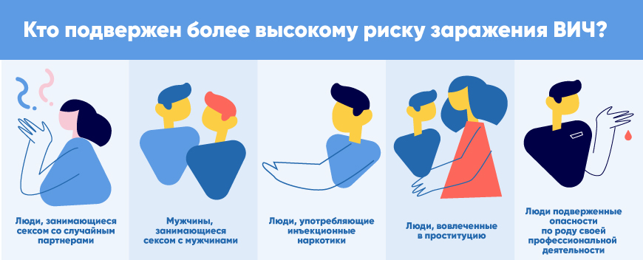

* через кровь – чаще всего через общие или повторно использованные шприцы и иглы при употреблении наркотических веществ, при пирсинге и нанесении татуировок в неприспособленных условиях, при использовании чужих бритвенных и маникюрных принадлежностей;
* при незащищенных половых контактах;
* от ВИЧ-позитивной матери ребенку – во время беременности, при родах или кормлении грудным молоком.

**4. А как ВИЧ не передается?**

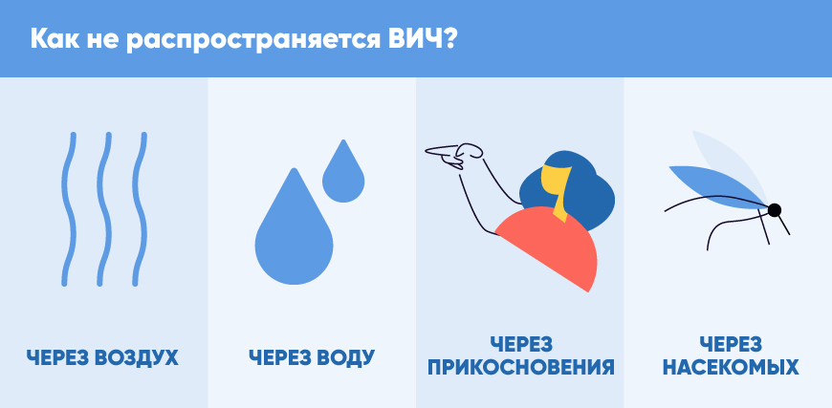

* при общепринятых формах приветствий (рукопожатиях, дружеских поцелуях, объятиях);
* при пользовании предметами домашнего обихода, игрушками, постельным бельем, туалетом, ванной, душем, бассейном, столовыми приборами и посудой, питьевыми фонтанчиками, спортивным инвентарем (слюна, пот, слезы, моча не опасны для заражения);
* при укусах насекомых;
* воздушно-капельным путем (при кашле и чихании).

**5. Как защитить себя от ВИЧ-инфекции?**



* быть верным одному сексуальному партнеру, который, в свою очередь должен быть верным тебе;
* пройти тест на ВИЧ до сексуального контакта и предложить своему половому партнёру сделать то же самое;
* всегда использовать презерватив при сексуальных контактах, если ВИЧ-статус партнера тебе неизвестен;
* отказаться от случайных половых связей;
* пользоваться только индивидуальными предметами личной гигиены (бритвами, маникюрными принадлежностями, зубными щетками и т.д.);
* не наносить татуировки и пирсинг, не прокалывать уши вне специализированных учреждений;
* не употреблять наркотические вещества.

**Группа риска ВИЧ-инфекции – тема, которая касается каждого!!!**

**Пресс-релиз за 2022г. (РЦГЭ г.п.Шумилино).**

**Листовка «Где можно пойти обследование на ВИЧ от 01.12.2022г. РЦГЭ.**

***Пройти обследование на ВИЧ анонимно и бесплатно****можно в любой организации здравоохранения государственной формы собственности, где имеется процедурный кабинет.*